全国研究生创新实践系列活动

“华为杯”第十三届全国研究生数学建模竞赛参赛通知

各研究生培养单位：
全国研究生数学建模竞赛作为“全国研究生创新实践系列活动”主题赛事之一，是一项面向全国研究生数学建模应用研究的学术竞赛活动，是广大在校研究生提高创新实践能力和团队意识的培育平台。经竞赛组委会研究决定，2016年“华为杯”第十三届全国研究生数学建模竞赛由重庆大学承办。希望各研究生培养单位依据教育部学位与研究生教育发展中心《关于举办2016年“全国研究生创新实践系列活动”的通知》（学位中心〔2016〕13号）的相关要求(详见“全国研究生创新实践系列活动”官网http://zycx.chinadegrees.cn)，大力宣传、组织动员、激励引导本单位研究生积极参赛。现就2016年“华为杯”第十三届全国研究生数学建模竞赛的具体安排通知如下：
- 参赛报名

（一）参赛单位报名
1、请各参赛单位安排专人作为领队与联系人，负责本单位研究生的组织参赛工作，保持与承办单位的交流咨询(咨询电话023-65106122)；
2、请将参赛单位回执（见附件一）的WORD文档，于2016年5月15日前发至承办单位邮箱cd2016gmcm @163.com；
3、请各参赛单位联系人务必加入“竞赛联系人QQ群”（群1：376090827或群2：143047036），获取本参赛单位在“竞赛网站”(http://gmcm.seu.edu.cn)上的登录帐户与密码，跟踪大赛流程及交流咨询；
4、请将签章后的回执传真至023-65106122或将回执照片发送至“竞赛联系人QQ群”管理员。

（二）参赛团队报名
请参赛单位宣传动员本单位研究生组团参赛（团队人数3人、专业学校不限），每个团队负责人请登陆“竞赛网站”（http://gmcm.seu.edu.cn）注册与报名参赛。参赛团队报名起止时间为2016年6月1日8：00至9月10日17：00。
- 参赛单位审核
请参赛单位领队或联系人定期登录“竞赛网站”（http://gmcm.seu.edu.cn）“培养单位”帐户，履行本单位的管理职责，完成本单位报名参赛团队的学藉等审核（包括本单位研究生担任跨校混合组队队长的参赛队），审核起止时间为2016年6月1日至9月11日17：00。

三、参赛团队缴费
1、参赛报名费每队300元，若单位统一缴费，请参赛单位联系人登录“竞赛网站”（http://gmcm.seu.edu.cn）“培养单位”帐号，完成网上缴费；若参赛团队单独缴费，请团队负责人登录“竞赛网站”（http://gmcm.seu.edu.cn）“参赛队”账号，完成网上缴费;
2、缴费成功后，“竞赛系统”将自动生成参赛队提交论文的关键信息码“参赛队号”;
3、网上缴费起止时间为：参赛单位审核通过后至2016年9月14日17：00，（缴费咨询电话：025-83795939）。

四、竞赛时间及方式
1、竞赛时间：竞赛定于2016年9月16日8：00至9月20日12：00举行。
2、试题下载与校验：9月15日8：00在http://gmcm.seu.edu.cn、http://www.shumo.com、http://www.madio.net、http://www.njnet.edu.cn等授权网站和全国研究生数学建模竞赛微信服务号发布“试题ZIP包”供下载，同时请各参赛团队登录“竞赛网站”（http://gmcm.seu.edu.cn）“参赛队”账号，下载竞赛指定的“MD5码校验工具”，校验“试题ZIP包”。
3、试题解密与论文编写：于9月16日8：00在http://gmcm.seu.edu.cn、http://www.shumo.com、http://www.madio.net、http://www.njnet.edu.cn等授权网站和全国研究生数学建模竞赛微信服务号，下载试题解压密码，解密试题，使用附件二《竞赛论文标准文档》编写竞赛论文。
4、“竞赛系统”论文提交：于9月20日12：00以前，使用竞赛指定的“MD5码校验工具”，生成pdf格式竞赛论文的MD5识别码，在“参赛队”账号中提交识别码。于9月23日12：00以前，在“参赛队”账号中上传pdf格式竞赛论文。
5、“竞赛邮箱”论文提交：请于9月23日12：00以前向竞赛专用邮箱提交包括论文的pdf文档、word文档及相关支撑附件的压缩包。
6、竞赛节点与论文规范及提交要求详见附件三。

五、奖项设置
竞赛设立一、二、三等奖、专项奖、成功参赛奖、参赛单位优秀组织奖等。其中原则上一、二、三等奖获奖数，为参赛团队总数的40%。

六、竞赛结果公示与颁奖大会
在“竞赛网站”上，于2016年11月中旬公示竞赛结果；11月中下旬发布拟获奖名单；2016年12月11日，在承办单位重庆大学召开 “华为杯”第十三届全国研究生数学建模竞赛颁奖大会，宣读本届竞赛团队获奖名单与优秀组织奖名单并颁奖。

竞赛关键节点、方式、专用邮箱、特别事项等详见附件四《竞赛须知》，衷心祝愿贵单位在竞赛中取得佳绩！

请各培养单位及参赛学生扫码关注
全国研究生数学建模竞赛微信服务号：npgmcm

竞赛承办单位联系方式：
联 系 人：陈戟（重庆大学研究生院）
办公电话：023-65106122 传真电话：023-65106122
通讯地址：重庆市沙坪坝区沙正街174号重庆大学大学研究生院
邮政编码：400044 电子邮箱：cd2016gmcm@163.com

竞赛组委会秘书处联系方式：
联系人：奚社新（东南大学研究生院）
办公电话：025-83795939
通讯地址：江苏省南京市四牌楼2号东南大学逸夫建筑馆206
邮政编码：210096 电子邮箱：gscpc3@seu.edu.cn

附件：附件一：竞赛参赛单位回执 附件二：竞赛论文标准文档
附件三：竞赛节点与论文规范及提交要求 附件四：竞赛须知
注：纸质版的通知仅包含附件一。完整附件的通知详见“全国研究生创新实践系列活动”官网（http://zycx.chinadegrees.cn）及数模竞赛网站（http://gmcm.seu.edu.cn）同名通知文件。

全国研究生数学建模竞赛组织委员会
“华为杯”第十三届全国研究生数学建模竞赛执行委员会

重庆大学研究生院(代章)
二○一六年四月七日

附件一：

“华为杯”第十三届全国研究生数学建模竞赛

参赛单位回执

1、回执的word文档，请于２０１６年５月１５日前发至大赛组委会邮箱cd2016gmcm＠163.com，并请联系人务必加入ＱＱ群（群1：376090827或群2：143047036）获取本单位参赛登录帐户与密码，跟踪大赛流程及交流咨询。

2、签章后的回执请传真至：023－65106122或在QQ群中发送回执图片至群管理员。

单位名称 | 院校代码 | 通讯地址 |  | 邮政编码 |  | 本届大赛  预估参赛队数

领队基本信息
姓名 | 职务/职称 | 固定电话 | 手机号码 | 传真电话 | QQ号码 |  | 常用E-Mail

联系人基本信息
姓名 | 职务/职称 | 固定电话 | 手机号码 | 传真电话 | QQ号码 |  | 常用E-Mail

问题及建议
(单位)研究生院(部、处)签章
2016年 月 日

附件二：
参赛密码
（由组委会填写）




“华为杯”第十三届全国研究生
数学建模竞赛
学 校
参赛队号
队员姓名 | 1.
队员姓名 | 2.
队员姓名 | 3.

参赛密码
（由组委会填写）

题 目
摘 要：

附件三：





全国研究生创新实践系列活动
"华为杯"第十三届全国研究生数学建模竞赛
节点与论文规范及提交要求

"华为杯"第十三届全国研究生数学建模竞赛执行委员会

目 录

一、 竞赛流程及关键节点时间表 9
二、 论文格式规范 10
(一)“论文首页”编写 10
(二)“论文摘要页”编写 10
(三)“论文文本”要求————“全国研究生数学建模竞赛论文格式规范” 11
三、 竞赛论文提交要求 12
(一) “竞赛系统”论文MD5识别码提交 12
(二)“竞赛系统”论文提交 12
(三)“竞赛邮箱”论文提交 12
四、 论文提交特别事项 12

竞赛流程及关键节点时间表
竞赛流程 | 关键节点 | 开展时间 | 工作网站与邮箱
参赛单位报名 | 培养单位提交报名回执 | 开始时间：2016/4/6  截止时间：2016/5/15 | 回执发送至：cd2016gmcm@163.com
参赛团队注册与报名 | 参赛团队在竞赛官网注册报名 | 开始时间：2016/6/1, 8:00  截止时间：2016/9/10, 17:00 | 竞赛官方网站：  http://gmcm.seu.edu.cn
参赛单位审核 | 所在培养单位对参赛团队审核通过 | 开始时间：2016/6/1, 8:00  截止时间：2016/9/11, 17:00 | 竞赛官方网站：  http://gmcm.seu.edu.cn
参赛团队缴费 | 参赛单位或参赛团队完成网上缴费 | 开始时间：参赛单位审核通过后  截止时间：2016/9/14, 17:00 | 竞赛官方网站：  http://gmcm.seu.edu.cn
竞赛 | 加密试题下载 | 开始时间：2016/9/15, 8:00 | 竞赛官方网站：  http://gmcm.seu.edu.cn  竞赛授权网站：  http://www.shumo.com  http://www.madio.net  http://www.njnet.edu.cn
竞赛 | 试题解密密码公布 | 公布时间：2016/9/16, 8:00
竞赛 | 正式比赛（共计100小时） | 开始时间：2016/9/16, 8:00  截止时间：2016/9/20, 12:00
竞赛 | “竞赛系统”中论文MD5码的提交 | 开始时间：2016/9/16, 8:00  截止时间：2016/9/20, 12:00 | 竞赛官方网站：  http://gmcm.seu.edu.cn
竞赛 | “竞赛系统”中PDF论文的提交,论文命名：题号+参赛队号.pdf） | 截止时间：2016/9/23, 12:00 | 竞赛官方网站：  http://gmcm.seu.edu.cn
竞赛 | “竞赛邮箱”中竞赛论文的发送（包括论文的pdf文档、word文档及相关支撑附件的压缩包，压缩包的命名格式为：竞赛题号+参赛队号+fj.rar或竞赛题号+参赛队号+fj.zip） | 开始时间：2016/9/20, 12:30  截止时间：2016/9/23, 12:00 | 各类题型分别发送（赛题类型以比赛下载为准）：  A至zhudyseuaa@vip.163.com  B至zhudyseubb@vip.163.com  C至zhudyseucc@vip.163.com  D至zhudyseudd@vip.163.com  E至zhudyseuee@vip.163.com  F至zhudyseud@vip.163.com
评审公示、  颁奖 | 评审结果公示 | 开始时间：2016年11月中旬  截止时间：2016年11月中下旬 | 竞赛官方网站：  http://gmcm.seu.edu.cn
评审公示、  颁奖 | 竞赛拟获奖名单发布 | 公布时间: 2016年11月中下旬 | 竞赛官方网站：  http://gmcm.seu.edu.cn
评审公示、  颁奖 | 召开颁奖大会,宣读获奖名单 | 召开时间: 2016/12/11 | 竞赛官方网站：  http://gmcm.seu.edu.cn

二、论文格式规范

“论文首页”编写
竞赛论文首页为“编号页”，只包含队号、队员姓名、学校名信息，第二页起为摘要页和正文页。参赛队有关信息不得出现于首页以外的任何一页，包括摘要页，否则视为违规。
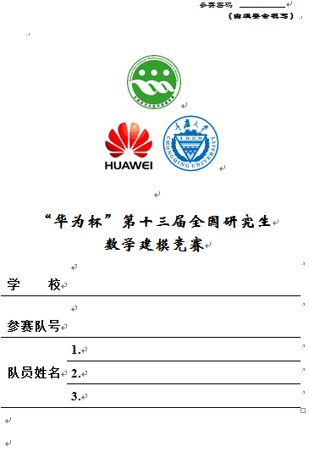

“论文摘要页”编写
竞赛使用“统一摘要面”。为了保证评审质量，提请参赛研究生注意摘要一定要将论文创新点、主要想法、做法、结果、分析结论表达清楚，如果一页纸不够，摘要可以写成两页。

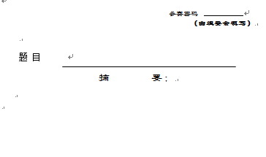

“论文文本”要求————“全国研究生数学建模竞赛论文格式规范”
- 每个参赛队可以从A、B、C、D、E题中任选一题完成论文。（赛题类型以比赛下载为准）
- 论文用白色A4版面；上下左右各留出至少2.5厘米的页边距;从左侧装订。
- 论文题目和摘要写在论文封面上，封面页的下一页开始论文正文。
- 论文从编号页开始编写页码，页码必须位于每页页脚中部，用阿拉伯数字从“1 ”开始连续编号。
- 论文不能有页眉，论文中不能有任何可能显示答题人身份的标志。
- 论文题目用三号黑体字、一级标题用四号黑体字，并居中。论文中其他汉字一律采用小四号宋体字，行距用单倍行距。程序执行文件，和源程序一起附在电子版论文中以备检查。
- 请大家注意：摘要应该是一份简明扼要的详细摘要（包括关键词），请认真书写（注意篇幅一般不超过两页，且无需译成英文）。全国评阅时对摘要和论文都会审阅。
- 引用别人的成果或其他公开的资料(包括网上甚至在“博客”上查到的资料) 必须按照规定的参考文献的表述方式在正文引用处和参考文献中明确列出。正文引用处用方括号标示参考文献的编号，如[1][3]等；引用书籍还必须指出页码。参考文献按正文中的引用次序列出，其中书籍的表述方式为：
[编号] 作者，书名，出版地：出版社，出版年。
参考文献中期刊杂志论文的表述方式为：
[编号] 作者，论文名，杂志名，卷期号：起止页码，出版年。
参考文献中网上资源的表述方式为：
[编号] 作者，资源标题，网址，访问时间（年月日）。

全国研究生数学建模竞赛评审委员会
2011年9月20日修订

四、竞赛论文提交要求

竞赛论文MD5识别码提交
于9月20日12：00以前，使用竞赛指定的“MD5码校验工具”，生成MD5识别码，在“参赛队”账号中提交识别码。MD5码是一组32位的字符串，由论文pdf文件生成的，提交识别码等同于提交论文。如果该pdf文件发生任何修改，生成的MD5码字符串将与原来的不一致，论文将无法上传，且无法认定竞赛成绩。
注意必须使用在竞赛官方网站“参赛队”账号中下载的“MD5码校验工具”，若因使用其他版本“MD5码校验工具”导致生成MD5码出现异常，将导致提交MD5识别码无效，无法正常参赛。

“竞赛系统”论文提交
于9月23日12：00以前在“参赛队”账号中上传竞赛论文，论文评审全部采用计算机在线评审，竞赛电子版论文格式要求如下：上传竞赛网站的电子版正文必须为pdf格式，不得压缩。正文命名格式：题号+队号.pdf，如A10001001.pdf。

“竞赛邮箱”论文提交
为防止差错及评审时验证的需要，参赛队需于9月23日12：00以前，向“竞赛专用邮箱”发送包括论文的pdf文档、word文档及相关支撑附件的压缩包，压缩包的命名格式为：竞赛题号+参赛队号+fj.rar或竞赛题号+参赛队号+fj.zip，如A10001001fj.rar。邮件主题为：竞赛题号+参赛队号。“竞赛专用邮箱”如下（赛题类型以比赛下载为准）：
A题发至zhudyseuaa@vip.163.com；B题发至zhudyseubb@vip.163.com
C题发至zhudyseucc@vip.163.com；D题发至zhudyseudd@vip.163.com
E题发至zhudyseuee@vip.163.com；F题发至zhudyseud@vip.163.com
邮箱会自动回复。如果未能收到回复，请等待一段时间，不要急于重发，如果发生邮件拒收情况，请不要当天再发，第二天再发或通过手机短信发送退收情况13851530053。

五、论文提交特别事项

无法提交MD5码情况处理
若因网络原因未能在规定时间内成功提交论文MD5识别码的参赛队，请在9月20日14时前，将竞赛系统中“MD5识别码提交不成功”界面截图及pdf版论文，发送至“专家委员会专用邮箱”zhudyseu@vip.163.com，论文及邮件主题以“题号+队号”命名，同时用特快专递寄送纸质论文至竞赛承办单位，收件地址：重庆市沙坪坝区沙正街174号重庆大学研究生院；收件人：陈戟；邮编400044，以邮戳时间认定为交卷时间。
同时，于9月23日12：00以前，向“竞赛专用邮箱”发送包括论文的pdf文档、word文档及相关支撑附件的压缩包，压缩包的命名格式为：竞赛题号+参赛队号+fj.rar或竞赛题号+参赛队号+fj.zip，如A10001001fj.rar。邮件主题为：竞赛题号+参赛队号。“竞赛专用邮箱”如下（赛题类型以比赛下载为准）：
A题发至zhudyseuaa@vip.163.com；B题发至zhudyseubb@vip.163.com
C题发至zhudyseucc@vip.163.com；D题发至zhudyseudd@vip.163.com
E题发至zhudyseuee@vip.163.com；F题发至zhudyseud@vip.163.com
邮箱会自动回复。如果未能收到回复，请等待一段时间，不要急于重发，如果发生邮件拒收情况，请不要当天再发，第二天再发或通过手机短信发送退收情况13851530053。

提交MD5码后，论文无法上传情况处理
成功提交竞赛论文pdf文件生成的MD5码后，如“竞赛系统”中出现论文无法提交情况，请于9月23日12：00以前，将论文的pdf文件发送到竞赛“专家委员会专用邮箱”zhudyseu@vip.163.com，论文及邮件主题以“题号+队号”命名，并在邮件正文中写明论文未提交成功的原因及相关截图证明。
同时，于9月23日12：00以前，向“竞赛专用邮箱”发送包括论文的pdf文档、word文档及相关支撑附件的压缩包，压缩包的命名格式为：竞赛题号+参赛队号+fj.rar或竞赛题号+参赛队号+fj.zip，如A10001001fj.rar。邮件主题为：竞赛题号+参赛队号。“竞赛专用邮箱”如下（赛题类型以比赛下载为准）：
A题发至zhudyseuaa@vip.163.com；B题发至zhudyseubb@vip.163.com
C题发至zhudyseucc@vip.163.com；D题发至zhudyseudd@vip.163.com
E题发至zhudyseuee@vip.163.com；F题发至zhudyseud@vip.163.com
邮箱会自动回复。如果未能收到回复，请等待一段时间，不要急于重发，如果发生邮件拒收情况，请不要当天再发，第二天再发或通过手机短信发送退收情况13851530053。
附件四：

全国研究生创新实践系列活动
"华为杯"第十三届全国研究生数学建模竞赛
竞赛须知

"华为杯"第十三届全国研究生数学建模竞赛执行委员会

目 录

一、竞赛流程及关键节点时间表 16
二、参赛报名 17
(一)参赛单位报名 17
(二)参赛团队报名 17
1.参赛团队报名操作步骤 17
2.后续处理 19
三、参赛单位审核 20
(一)参赛单位审核操作步骤 20
(二)修改登录账号密码和维护学校基本资料 21
(三)参赛队竞赛结果查询 22
四、参赛团队缴费 23
(一)培养单位缴费流程图 23
(二)培养单位缴费步骤 23
(三)参赛团队单独缴费步骤 26
五、竞赛时间及方式 28
(一)竞赛时间 28
(二)试题下载与校验 28
(三)试题解密与论文编写 29
(四) “竞赛系统”论文MD5识别码提交 30
(五)“竞赛系统”论文提交 31
(六)“竞赛邮箱”中竞赛论文的发送 33
六、奖项设置 33
七、竞赛结果公示与颁奖大会 33
八、联系方式 34
九、竞赛特别事项 34
十、注意事项 35
十一、竞赛常见问题解答 35

竞赛流程及关键节点时间表
竞赛流程 | 关键节点 | 开展时间 | 工作网站与邮箱
参赛单位报名 | 培养单位提交报名回执 | 开始时间：2016/4/6  截止时间：2016/5/15 | 回执发送至：cd2016gmcm@163.com
参赛团队注册与报名 | 参赛团队在竞赛官网注册报名 | 开始时间：2016/6/1, 8:00  截止时间：2016/9/10, 17:00 | 竞赛官方网站：  http://gmcm.seu.edu.cn
参赛单位审核 | 所在培养单位对参赛团队审核通过 | 开始时间：2016/6/1, 8:00  截止时间：2016/9/11, 17:00 | 竞赛官方网站：  http://gmcm.seu.edu.cn
参赛团队缴费 | 参赛单位或参赛团队完成网上缴费 | 开始时间：参赛单位审核通过后  截止时间：2016/9/14, 17:00 | 竞赛官方网站：  http://gmcm.seu.edu.cn
竞赛 | 加密试题下载 | 开始时间：2016/9/15, 8:00 | 竞赛官方网站：  http://gmcm.seu.edu.cn  竞赛授权网站：  http://www.shumo.com  http://www.madio.net  http://www.njnet.edu.cn
竞赛 | 试题解密密码公布 | 公布时间：2016/9/16, 8:00
竞赛 | 正式比赛（共计100小时） | 开始时间：2016/9/16, 8:00  截止时间：2016/9/20, 12:00
竞赛 | “竞赛系统”中论文MD5码的提交 | 开始时间：2016/9/16, 8:00  截止时间：2016/9/20, 12:00 | 竞赛官方网站：  http://gmcm.seu.edu.cn
竞赛 | “竞赛系统”中PDF论文的提交,论文命名：题号+参赛队号.pdf） | 开始时间：2016/9/20, 12:30  截止时间：2016/9/23, 12:00 | 竞赛官方网站：  http://gmcm.seu.edu.cn
竞赛 | “竞赛邮箱”中竞赛论文的发送（包括论文的pdf文档、word文档及相关支撑附件的压缩包，压缩包的命名格式为：竞赛题号+参赛队号+fj.rar或竞赛题号+参赛队号+fj.zip） | 截止时间：2016/9/23, 12:00 | 各类题型分别发送（赛题类型以比赛下载为准）：  A至zhudyseuaa@vip.163.com  B至zhudyseubb@vip.163.com  C至zhudyseucc@vip.163.com  D至zhudyseudd@vip.163.com  E至zhudyseuee@vip.163.com  F至zhudyseud@vip.163.com
评审公示、  颁奖 | 评审结果公示 | 开始时间：2016年11月中旬  截止时间：2016年11月中下旬 | 竞赛官方网站：  http://gmcm.seu.edu.cn
评审公示、  颁奖 | 竞赛拟获奖名单发布 | 公布时间: 2016年11月中下旬 | 竞赛官方网站：  http://gmcm.seu.edu.cn
评审公示、  颁奖 | 召开颁奖大会,宣读获奖名单 | 召开时间: 2016/12/11 | 竞赛官方网站：  http://gmcm.seu.edu.cn

参赛报名

参赛单位报名
①请各参赛单位安排专人作为领队与联系人，负责本单位研究生的组织参赛工作，保持与承办单位的交流咨询(咨询电话023-65106122)；
②请将参赛单位回执（见“竞赛参赛通知”附件一）的WORD文档，于2016年5月15日前发至承办单位邮箱cd2016gmcm@163.com；
③请各参赛单位联系人务必加入“竞赛联系人QQ群” （群1：376090827或群2：143047036），获取本参赛单位在“竞赛网站”(http://gmcm.seu.edu.cn)上的登录帐户与密码，跟踪大赛流程及交流咨询；
④请将签章后的回执传真至023-65106122或将回执照片发送至“竞赛联系人QQ群”管理员。

参赛团队报名
请参赛单位宣传动员本单位研究生组团参赛（团队人数3人、专业学校不限），每个团队负责人请登陆“竞赛网站”注册与报名参赛。参赛团队报名起止时间为2016年6月1日8：00至9月10日17：00。

参赛团队报名操作步骤：

在浏览器地址栏中输入“全国研究生数学建模竞赛网站”网址。
网站地址：http://gmcm.seu.edu.cn/（支持浏览器类型：IE、Mozilla Firefox、Google浏览器）

在登录区域中，选择“参赛队登录”页签，如下图所示。

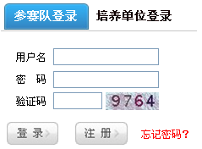

参赛队注册
      - 单击“注册”，系统跳转至注册页面，如下图所示。

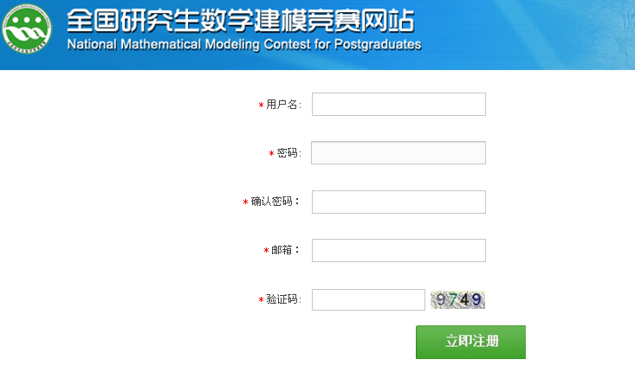
      - 填写注册信息，单击“立即注册”。
      - 在“注册成功”提示框中，单击“确定”完成注册。

参赛队登录网站完善参赛选手信息
- 系统进入参赛队信息管理页面，如下图所示。左侧为目录树，您可以单击选择您要操作的选项，例如“选手首页”。右侧展示“选手首页”页面，可查看参赛相关信息，如选手审核、缴费状态，竞赛日程安排等。

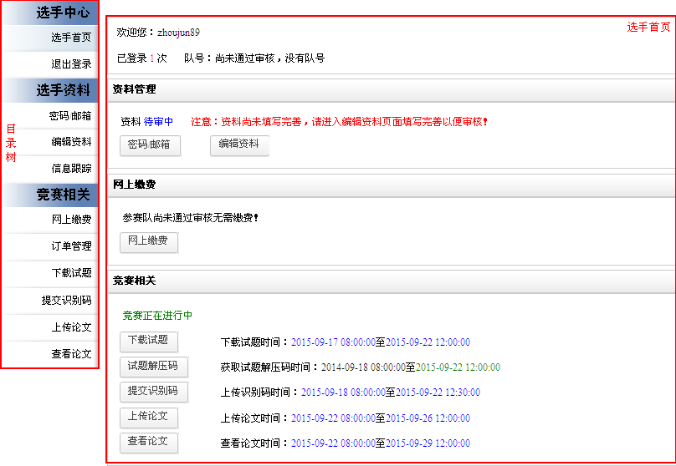
- 在“选手首页”单击“编辑资料”，或在左侧目录树中选择“选手资料 > 编辑资料”。系统进入选手资料上报页面，如下图所示。

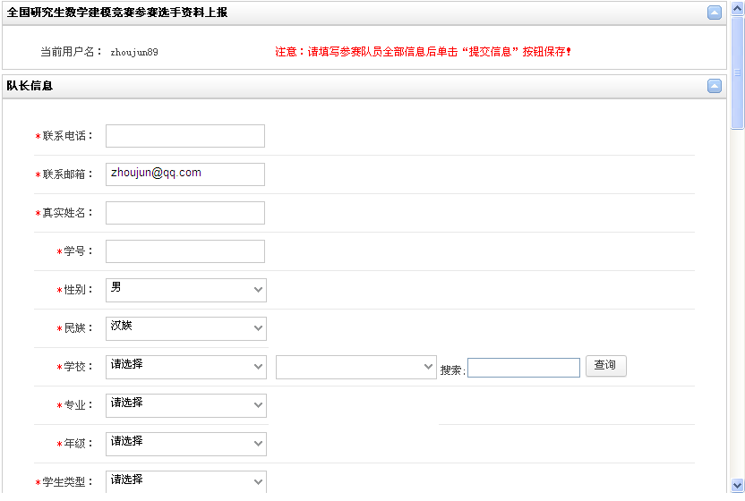

- 在编辑页面如实填写队长、第一队员、第二队员信息。单击“提交信息”，提交竞赛报名。请如实填写选手信息，参赛选手信息审核通过后不能再编辑，如需修改请联系所在培养单位的负责老师。

后续处理
参赛队完成参赛信息提交后，需等待培养单位审核。审核通过，才完成参赛报名。参赛队可在“选手中心 > 选手首页”菜单下查看资料审核状态：
- 审核前：
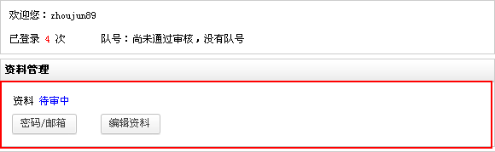
- 审核通过：
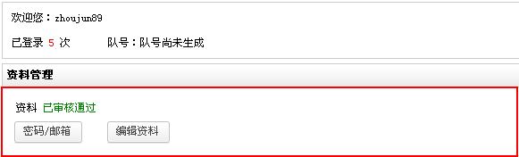
- 未审核通过：
未审核通过，参赛队可单击“编辑资料”进入“参赛选手资料上报”页面，修改参赛选手信息后重新提交审批。

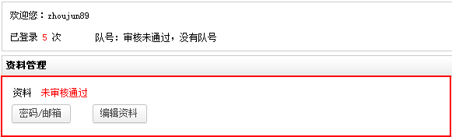

参赛单位审核
请参赛单位领队或联系人定期登录“竞赛网站”研究生培养单位帐户，履行本单位的管理职责，完成本单位对报名参赛团队的学籍等审核（包括本单位研究生担任跨校混合组队队长的参赛队），审核起止时间为2016年6月1日至9月11日17：00。

参赛单位审核操作步骤：

在浏览器地址栏中输入“全国研究生数学建模竞赛网站”网址。
网站地址：http://gmcm.seu.edu.cn/（支持浏览器类型：IE、Mozilla Firefox、Google浏览器）

在登录区域中，选择“培养单位登录”页签，如下图所示。

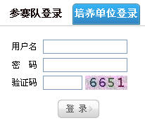

输入“用户名”、“密码”、“验证码”，单击“登录”。

首次登录请在“信息管理”页签下完善本单位资料和修改密码。

选择页面右上角“用户管理”页签，查看所有参赛队信息，如下图所示。

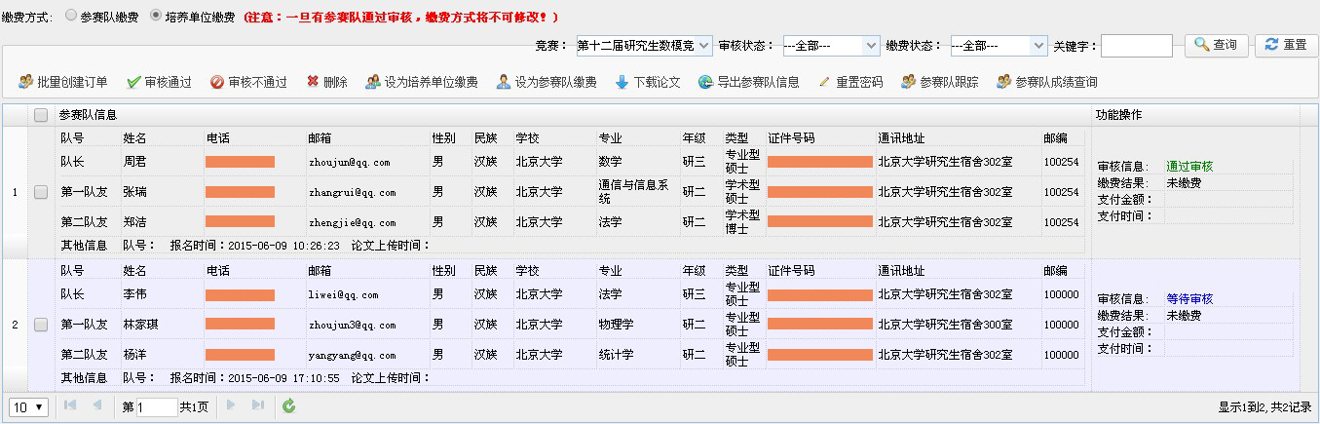

在“参赛队信息”列表中选择您需要审核的参赛队
- 审核通过
      - 单击，系统弹出“选择缴费方式”对话框，如下图所示。
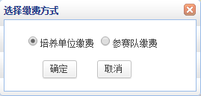
      - 在对话框中设置正审核的参赛队的“缴费方式”，单击“确定”。
在未生成缴费订单之前，培养单位可单击“参赛队信息列表”上方的、修改参赛队的缴费方式。
- 审核不通过
      - 单击，系统弹出确认对话框，如下图所示。
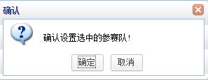
      - 单击“确定”，完成参赛队审核。

修改登录账号密码和维护学校基本资料
培养单位可在页面右上角选择“信息管理”，维护学校基本资料和登录账号密码修改。建议首次登录后立即进行资料维护与密码修改。操作步骤如下：

在“资料修改”区域中维护培养单位基本资料，如下图所示。

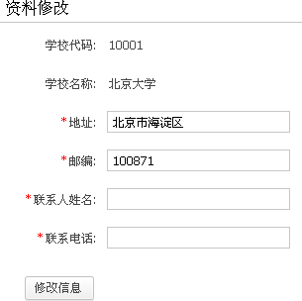

在“修改密码”区域中维护培养单位的登录密码，如下图所示。
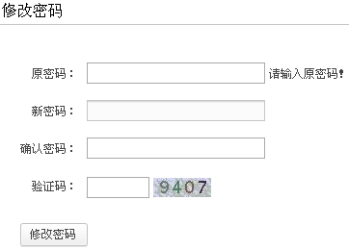

参赛队竞赛结果查询
竞赛结束后，培养单位可在“用户管理”页签下查看本校各参赛队的竞赛结果和获奖详情。操作步骤如下：

在页面右上角选择“用户管理”页签。页面展示所有参赛队信息，如下图所示。

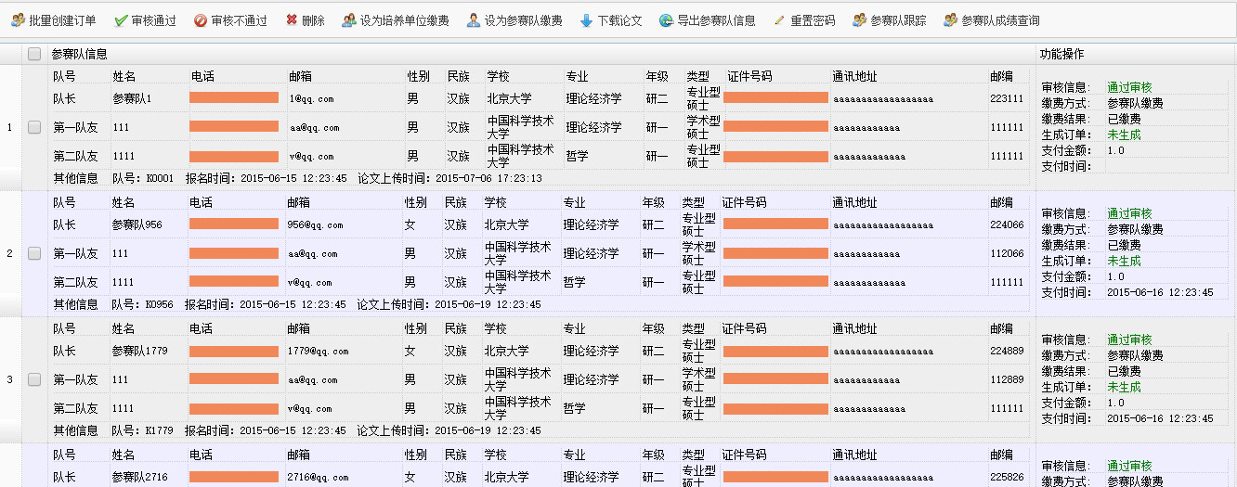

单击“参赛队信息”列表上方的。系统弹出“参赛队成绩”查询窗口，如下图所示。
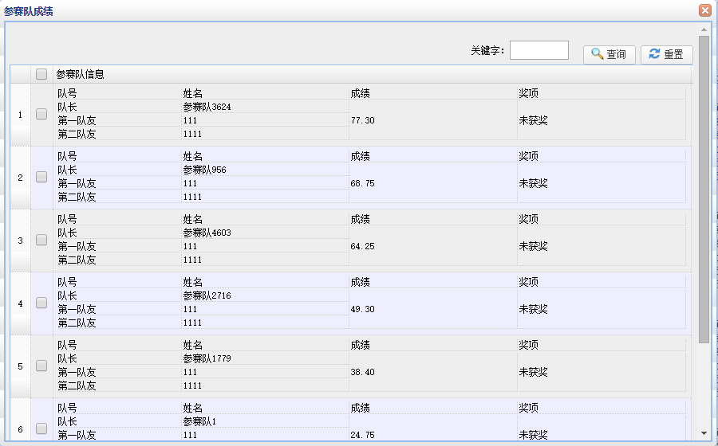

培养单位在“参赛队成绩”窗口中查看本校各参赛队的成绩

参赛团队缴费
参赛报名费每队300元，由竞赛组委会秘书处东南大学收取，并负责出据发票（缴费咨询电话：025-83795939）。为避免网络拥堵，请各培养单位或参赛团队尽早完成网上报名、缴费工作。缴费成功后，“竞赛系统”将自动生成参赛队提交论文的关键信息码“参赛队号”。未按时完成网上报名缴费的参赛团队无法获取参赛资格。
网上缴费起止时间为：参赛单位审核通过后至2016年9月14日17：00。若单位统一缴费，请参赛单位联系人，登录“竞赛网站”（http://gmcm.seu.edu.cn） “培养单位”帐号，完成网上缴费。若参赛团队单独缴费，请团队负责人登录“竞赛网站”（http://gmcm.seu.edu.cn），完成网上缴费。参赛队报名信息审核通过后，才能进行网上缴费。

培养单位缴费流程图
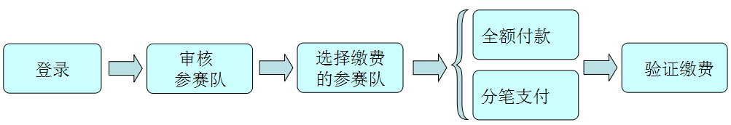
其中：当订单的缴费额超过500元时，培养单位可对同一订单分多笔付款。

培养单位缴费步骤

在浏览器地址栏中输入“全国研究生数学建模竞赛网站”网址。
网站地址：http://gmcm.seu.edu.cn/（支持浏览器类型：IE、Mozilla Firefox、Google浏览器）

培养单位在页面右上角选择“用户管理”页签。系统展示该培养单位的所有参赛队信息，在参赛队列表中，选择已审核通过的需培养单位缴费的参赛队，如下图所示。
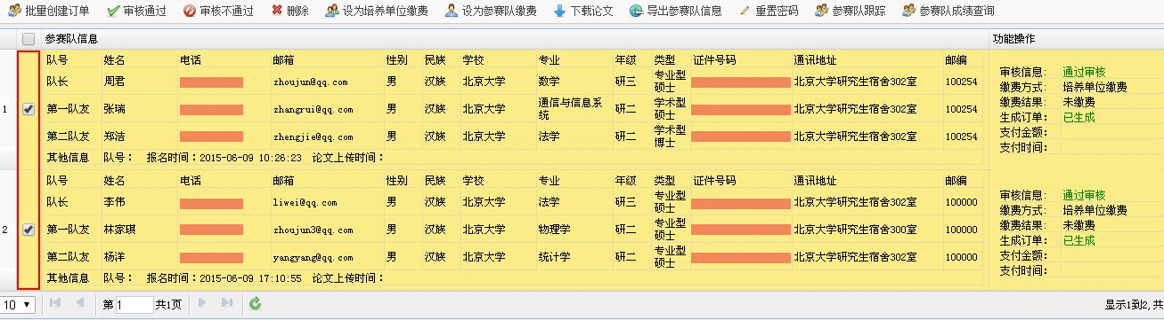

单击，系统弹出确认对话框，如下图所示。
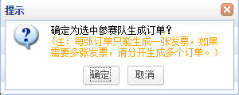

单击“确定”，系统弹出“订单信息”页面，如下图所示。
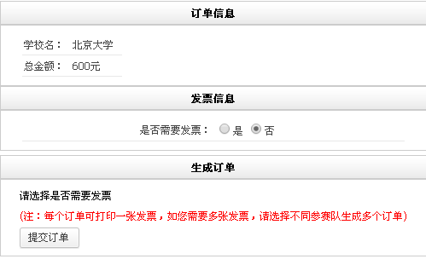

根据页面提示设置是否需要发票并填写发票信息，单击“提交订单”。

在“是否生成订单？”确认页面，单击“确定”，如下图所示。

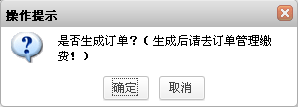

在页面右上角选择“订单管理”页签，页面展示该培养单位所有订单信息。

在订单列表中选择一条待培养单位缴费的订单，如下图所示。

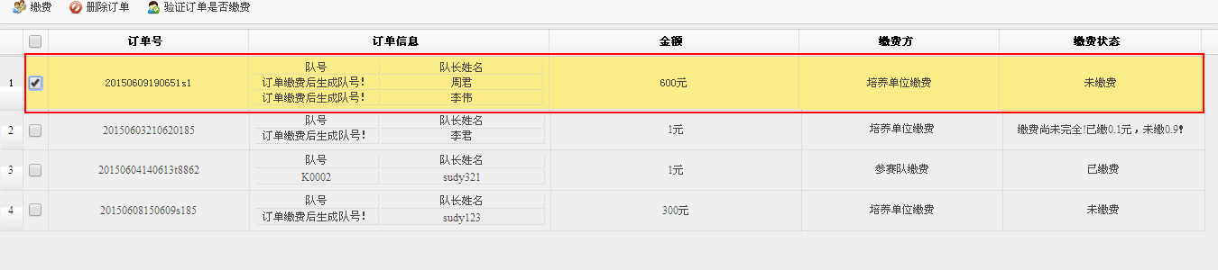

单击，系统弹出“付款订单”页面。
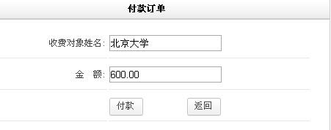

确认信息无误后，单击“付款”，系统进入“东南大学收费服务平台”。付款金额超过500元时，系统提供“全额付款”和“分笔支付”两种支付方式。
- 全额付款
      - 核对付款信息后，选择“支付银行”。
      - 单击“全额支付”，系统跳转至网银支付页面。
      - 在网银支付页面完成付款操作。
- 分笔支付
      - 核对付款信息后，单击“分笔支付”。
      - 在拆分支付信息页面，根据页面提示设置“拆分笔数”和“每一笔的支付金额”。
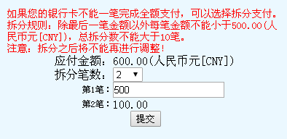
      - 单击“提交”，完成分笔支付设置。系统返回“东南大学收费服务平台”页面。
      - 在支付页面选择“支付银行”和为哪一笔付款。
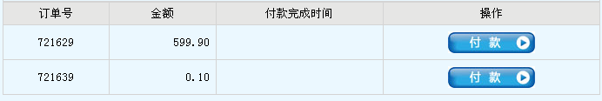
      - 单击，分别为各笔已拆分的款项进行付款。

完成付款后，培养单位可返回“订单管理页面”，验证缴费。
      - 在页面右上角选择“订单管理”页签。
      - 单击，验证缴费。
系统刷新所有订单的“缴费状态”，并为已完成缴费的参赛队生成队号，如下图所示。
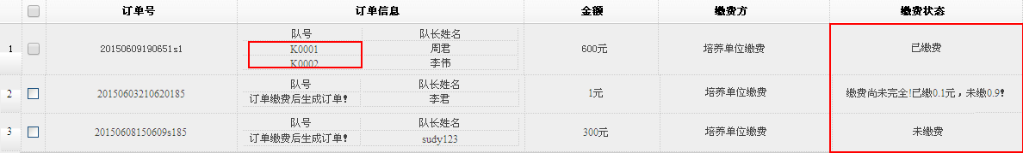

参赛团队单独缴费步骤
参赛团队完成竞赛报名后，通过培养单位审核。参赛团队缴费操作步骤如下：

在浏览器地址栏中输入“全国研究生数学建模竞赛网站”网址。
网站地址：http://gmcm.seu.edu.cn/（支持浏览器类型：IE、Mozilla Firefox、Google浏览器）

选择“选手中心 > 选手首页”。

在“网上缴费”区域框中查看缴费状态，如下图所示。

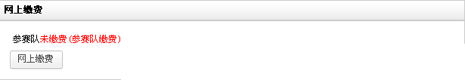

单击“网上缴费”，进入缴费页面。查看缴费信息无误后，单击“确认缴费”，系统生成缴费订单，如下图所示。

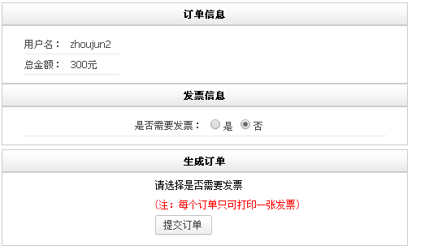

根据页面提示设置是否需要发票并填写发票信息，单击“提交订单”。在“是否生成订单？”确认页面，单击“确定”，如下图所示。

选择“竞赛相关 > 订单管理”，查看待付款的订单，如下图所示。
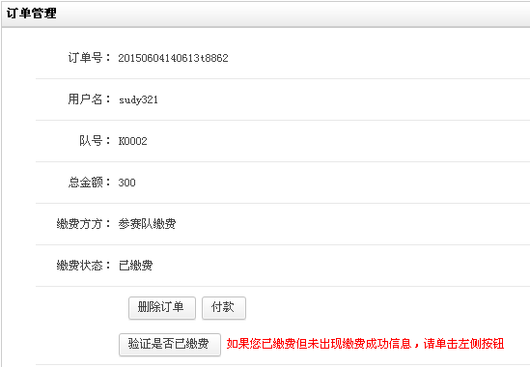

单击“付款”，进行订单付款。

完成付款后，需要在“订单管理”页面单击“验证是否已缴费”，对缴费进行验证。
缴费验证成功后，“选手首页”的缴费状态才会变更为“已缴费”，且为参赛队生成“队号”，如下图所示。
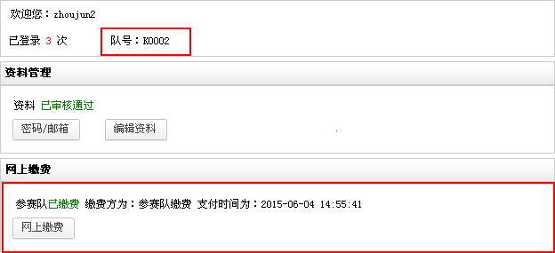

竞赛时间及方式
“华为杯”第十三届全国研究生数学建模竞赛时间为9月16日至9月20日，共计100小时。比赛期间各参赛队自行组织安排，可以查阅有关文献和书籍、组内讨论交流，并独立完成论文。指导教师竞赛期间必须回避参赛选手，不得进行指导或参与讨论。在规定的时间下载题目、独立建模编程、完成论文、提交参赛论文MD5识别码及电子版参赛论文，完成比赛。具体如下：

竞赛时间
竞赛定于2016年9月16日8：00至9月20日12：00举行。

试题下载与校验
9月15日8：00在竞赛官网及组委会授权网站发布“试题ZIP包”供下载，同时请各参赛团队登录“竞赛网站”（http://gmcm.seu.edu.cn）“参赛队”账号，下载竞赛指定的“MD5码校验工具”，校验“试题ZIP包”。
具体操作步骤如下：

使用已注册账号登录“全国研究生数学建模竞赛”网站下载，或在授权网站下载试题。网址如下：
竞赛官方网站：http://gmcm.seu.edu.cn
授权网站：http://www.shumo.com;
http://www.madio.net;
http://www.njnet.edu.cn

在“选手首页”单击“下载试题”，如下图所示。
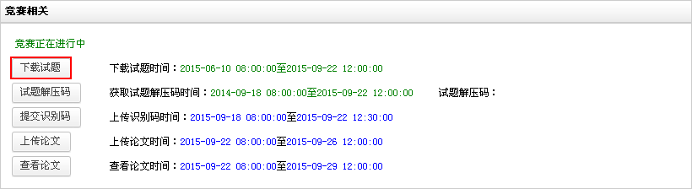

在“试题下载”对话框中，单击“下载试题”获取参赛试题，如下图所示。
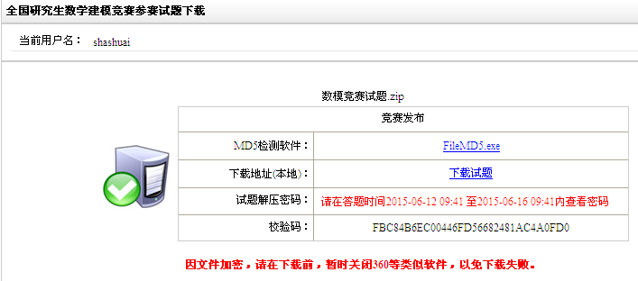
当前下载的试题已经过加密，请在规定时间获取“试题解压码”后进行解压。

使用MD5检测软件，对已下载的试题进行检验，以防试题被篡改。
      - 单击“FilleMD5.exe”，下载MD5检测软件。
      - 打开MD5检测软件，将已下载的试题拖入检测软件中，如下图所示。
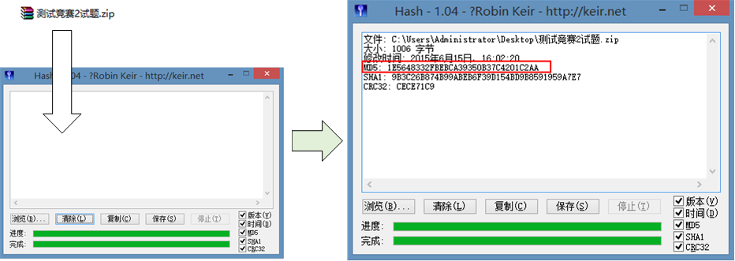

      - 查看检测工具中的MD5码是否与试题下载页面中的“校验码”一致。
- 一致：试题未被篡改可直接使用。
- 不一致：试题可能已经被篡改，请重新下载试题。

试题解密与论文编写
于9月16日8：00在“http://gmcm.seu.edu.cn”等授权网址下载试题解压密码，解密试题，编写竞赛论文。
竞赛论文首页为“编号页”，只包含队号、队员姓名、学校名信息，第二页起为摘要页和正文页。参赛队有关信息不得出现于首页以外的任何一页，包括摘要页，否则视为违规。竞赛使用“统一摘要面”。为了保证评审质量，提请参赛研究生注意摘要一定要将论文创新点、主要想法、做法、结果、分析结论表达清楚，如果一页纸不够，摘要可以写成两页。竞赛节点与论文规范及提交要求详见 “竞赛参赛通知”附件三。试题解压具体步骤如下:

使用已注册账号登录“全国研究生数学建模竞赛”网站获取“试题解压码”，或在授权网站下载。网址如下：
竞赛官方网站：http://gmcm.seu.edu.cn
授权网站：http://www.shumo.com;
http://www.madio.net;
http://www.njnet.edu.cn

在“选手首页”的“竞赛相关”区域中查看试题解压码，如下图所示。

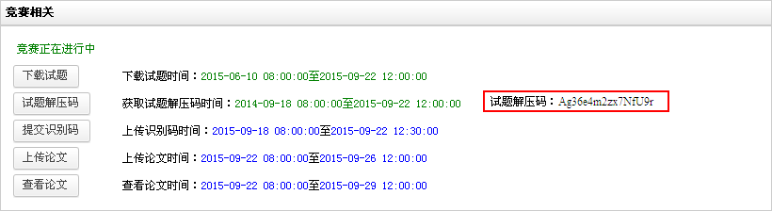

“竞赛系统”论文MD5识别码提交
于9月20日12：00以前，使用竞赛指定的“MD5码校验工具”，生成MD5识别码，在“参赛队”账号中提交识别码。MD5码是一组32位的字符串，由论文pdf文件生成的，提交识别码等同于提交论文。如果该pdf文件发生任何修改，生成的MD5码字符串将与原来的不一致，论文将无法上传，且无法认定竞赛成绩。
注意必须使用在竞赛官方网站 “参赛队”账号中下载的“MD5码校验工具”，若因使用其他版本“MD5码校验工具”导致生成MD5码出现异常，将导致提交MD5识别码无效，无法正常参赛。提交识别码操作步骤如下：

使用MD5检测软件获取已完成论文的“MD5码”，即识别码。

使用已注册账号登录“全国研究生数学建模竞赛”网站。在“选手首页”单击“提交识别码”，如下图所示。
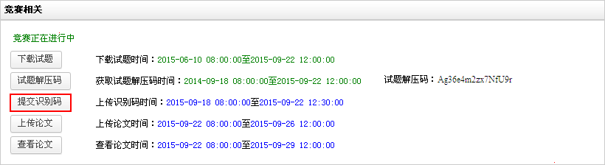

在“提交识别码”窗口输入已获取的识别码，如下图所示。
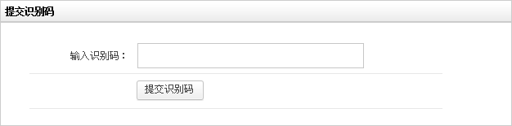

单击“提交识别码”。
若需要修改已上传的识别码，可在“提交识别码”窗口单击“重新提交识别码”，输入修改后的识别码即可。

“竞赛系统”论文提交

竞赛论文系统上传时间及要求
于9月23日12：00以前在“参赛队”账号中上传竞赛论文，论文评审全部采用计算机网上评审，竞赛电子版论文格式要求如下：上传竞赛网站的电子版正文必须为pdf格式，不得压缩。正文命名格式：题号+队号.pdf，如A10001001.pdf。

上传论文操作步骤

使用已注册账号登录“全国研究生数学建模竞赛”网站。

在“选手首页”单击“上传论文”，如下图所示。

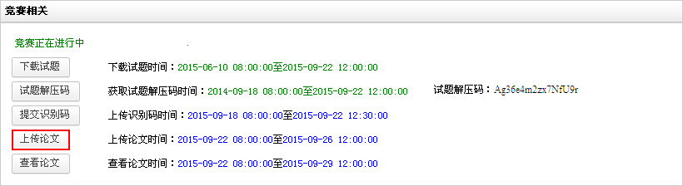

在“上传论文”对话框中，上传参赛论文，如下图所示。

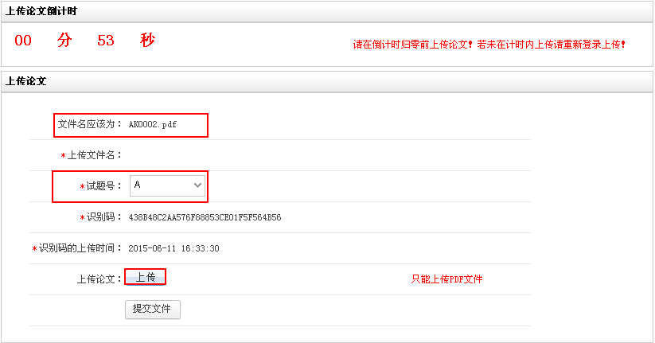
- “上传论文”操作有时间限制，请参赛队员在规定时间内完成论文上传，否则请重新登录再上传。
- 请确认本次上传论文的识别码与已提交的“识别码”保持一致，否则会上传论文失败。

      - 在“试题号”下拉框中选择试题号。
      - 单击“上传”，上传参赛论文。论文命名规则为“试题号+参赛队号”，页面有提示信息“文件名应设为：xxxx.pdf”。
      - 完成论文上传后，单击“提交文件”。

查看论文
已完成“上传论文”的参赛队，可在“查看论文”菜单下，查看已上传论文的基本信息或下载论文，如下图所示。
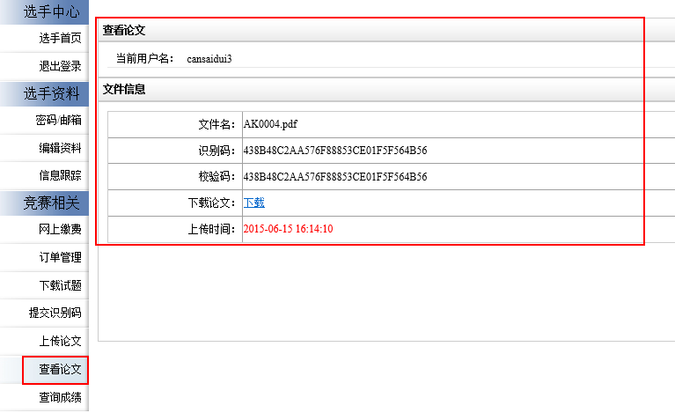

查询竞赛结果
竞赛结束后，参赛队可在“查询成绩”菜单下，查询本次的参赛结果，如下图所示。

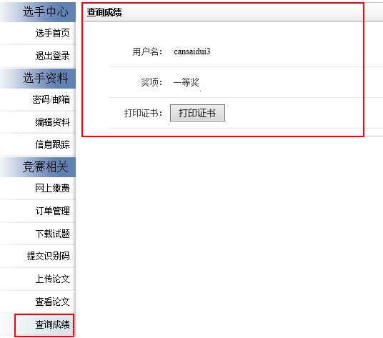

“竞赛邮箱”中竞赛论文的发送
为防止差错及评审时验证的需要，参赛队需于9月23日12：00以前，同时向“竞赛专用邮箱”发送包括论文的pdf文档、word文档及相关支撑附件的压缩包，压缩包的命名格式为：竞赛题号+参赛队号+fj.rar或竞赛题号+参赛队号+fj.zip，如A10001001fj.rar。邮件主题为：竞赛题号+参赛队号。“竞赛专用邮箱”如下（赛题类型以比赛下载为准）：
A题发至zhudyseuaa@vip.163.com；B题发至zhudyseubb@vip.163.com
C题发至zhudyseucc@vip.163.com；D题发至zhudyseudd@vip.163.com
E题发至zhudyseuee@vip.163.com；F题发至zhudyseud@vip.163.com
邮箱会自动回复。如果未能收到回复，请等待一段时间，不要急于重发，如果发生邮件拒收情况，请不要当天再发，第二天再发或通过手机短信发送退收情况给13851530053。

奖项设置
竞赛设立一、二、三等奖、专项奖、成功参赛奖、参赛单位优秀组织奖等。其中原则上一、二、三等奖获奖数，为参赛团队总数的40%，具体数量由组委会根据参赛情况确定。
每个赛队除获得获奖证书外，获一等奖的参赛团队还将获得由赞助公司提供的奖金2000元人民币。对特别优秀的参赛队可设置1-2个（企业冠名）专项特别奖。各类奖项由评审委员会负责评定，由组委会批准，在颁奖会上当场宣布颁发。

七、竞赛结果公示与颁奖大会
竞赛结果于2016年11月中旬在“竞赛网站”上公示，2016年11月中下旬在“竞赛网站”上发布拟获奖名单。2016年12月11日，在承办单位重庆大学召开 “华为杯”第十三届全国研究生数学建模竞赛颁奖大会，宣读本届竞赛团队获奖名单与优秀组织奖名单。

八、联系方式

全国研究生数学建模竞赛微信服务号：npgmcm

竞赛承办单位联系方式：
联 系 人：陈戟（重庆大学研究生院）
办公电话：023-65106122 传真电话：023-65106122
通讯地址：重庆市沙坪坝区沙正街174号重庆大学大学研究生院
邮政编码：400044 电子邮箱：cd 2016gmcm@163.com

竞赛组委会秘书处联系方式：
联系人：奚社新（东南大学研究生院）
办公电话：025-83795939
通讯地址：江苏省南京市四牌楼2号东南大学逸夫建筑馆206
邮政编码：210096 电子邮箱：gscpc3@seu.edu.cn

九、竞赛特别事项
- 竞赛原则上不收取纸制论文。
- 无法提交MD5码情况处理
若因网络原因未能在规定时间内成功提交论文MD5识别码的参赛队，请在9月20日14时前，将竞赛系统中“MD5识别码提交不成功”界面截图及pdf版论文，发送至“专家委员会专用邮箱”zhudyseu@vip.163.com，论文及邮件主题以“题号+队号”命名，同时用特快专递寄送纸质论文至竞赛承办单位，收件地址：重庆市沙坪坝区沙正街174号重庆大学研究生院；收件人：陈戟；邮编400044，以邮戳时间认定为交卷时间。
同时，于9月23日12：00以前，向“竞赛专用邮箱”发送包括论文的pdf文档、word文档及相关支撑附件的压缩包，压缩包的命名格式为：竞赛题号+参赛队号+fj.rar或竞赛题号+参赛队号+fj.zip，如A10001001fj.rar。邮件主题为：竞赛题号+参赛队号。“竞赛专用邮箱”如下（赛题类型以比赛下载为准）：
A题发至zhudyseuaa@vip.163.com；B题发至zhudyseubb@vip.163.com
C题发至zhudyseucc@vip.163.com；D题发至zhudyseudd@vip.163.com
E题发至zhudyseuee@vip.163.com；F题发至zhudyseud@vip.163.com
邮箱会自动回复。如果未能收到回复，请等待一段时间，不要急于重发，如果发生邮件拒收情况，请不要当天再发，第二天再发或通过手机短信发送退收情况给13851530053。
- 提交MD5码后，论文无法上传情况处理
成功提交竞赛论文pdf文件生成的MD5码后，如“竞赛系统”中出现论文无法提交情况，请于9月23日12：00以前，将论文的pdf文件发送到竞赛“专家委员会专用邮箱”zhudyseu@vip.163.com，论文及邮件主题以“竞赛题号+参赛队号”命名，并在邮件正文中写明论文未提交成功的原因及相关截图证明。
同时，于9月23日12：00以前，向“竞赛专用邮箱”发送包括论文的pdf文档、word文档及相关支撑附件的压缩包，压缩包的命名格式为：竞赛题号+参赛队号+fj.rar或竞赛题号+参赛队号+fj.zip，如A10001001fj.rar。邮件主题为：竞赛题号+参赛队号。“竞赛专用邮箱”如下（赛题类型以比赛下载为准）：
A题发至zhudyseuaa@vip.163.com；B题发至zhudyseubb@vip.163.com
C题发至zhudyseucc@vip.163.com；D题发至zhudyseudd@vip.163.com
E题发至zhudyseuee@vip.163.com；F题发至zhudyseud@vip.163.com
邮箱会自动回复。如果未能收到回复，请等待一段时间，不要急于重发，如果发生邮件拒收情况，请不要当天再发，第二天再发或通过手机短信发送退收情况给13851530053。

十、注意事项
- 如果在竞赛中对赛题的文字理解方面有问题，可以在http://www.shumo.com 的论坛上提问，我们将组织命题人员在网上解答，不应回答的，恕不回答。请研究生在提问前事先查看已经回答的问题以免重复。
- 由于题目难度不可能完全相同，评审中将向难度较大的题目倾斜，每题的优秀论文及一
等奖数差别不大。华为公司对于选做华为公司赛题的部分优秀获奖队将提供特别奖励。
- 参赛队号是参赛队提交论文的重要信息码之一。为了保证参赛队号的准确性，请各参赛
队在正式提交论文时正确地填写参赛队号与姓名。
- 必须使用在“http://gmcm.seu.edu.cn” “参赛队”账号中下载的“MD5码校验工具”，若因使用其
他版本“MD5码校验工具”导致生成MD5码出现异常，将导致提交MD5识别码无效，无法正常参赛。

十一、竞赛常见问题解答
- 问：参赛方式和流程是什么？
答：三人组队，在规定的时间下载题目、独立建模编程、完成论文并按照指定格式提交论文，比赛期间各参赛队自行组织安排，可以查阅有关文献和书籍、组内讨论交流，并独立完成论文。
- 问：如何报名以及缴费？
答：学校统一缴费的参赛队直接在gmcm.seu.edu.cn上注册报名，然后等待审核即可。自行缴费的参赛队以及数模竞赛培养单位缴费请参照：
- 数模参赛队报名缴费指南http://gmcm.seu.edu.cn/7/list.htm
- 数模竞赛培养单位登陆缴费指南http://gmcm.seu.edu.cn/37/list.htm
（1）关于缴费的注意事项
- 学校统一缴费的参赛队不需要缴费，报名费由学校统一负责；
- 请确认网银里面余额充足，否则会导致缴费失败。而且会影响下一次的正常缴费；
- 如缴费时收到错误信息无法正常缴费请留言我们处理后会联系您。
（2）如果点击上传、缴费、完善信息、修改密码等情况时网站无反应怎么办？
请尝试以下方法：
- 更换浏览器；
- 在浏览器中切换“高速模式”和“兼容模式”；
- 检查您所处环境的网络连接状况；
- 可能是系统正在维护，请稍后再试；
个别情况缴费的问题，请与东南大学联系（025-83795939），或请发邮件至gscpc3@seu.edu.cn。
- 发票抬头是什么？
答：发票抬头为系统自动生成，默认为学校名称，如果需要填写其他名称，请与东南大学联系（025-83795939）联系。
- 问：非应届本科毕业生、其他年级学生以及博士是否有资格参赛？
答：凡是获得研究生资格（免试研究生、全国统考研究生或其他方式获得研究生资格）的本科毕业生都可以参赛，简单地说，只要在2016年9月之后自己是研究生身份，不论研一研二研三还是
博士研究生的同学都可以参赛。如果是跨校组合，由队长所在的培养单位负责审核。
- 问：今年可否跨校组队？不同学校的可以组队吗？
答：研究生数学建模竞赛允许跨校组队报名，如果是跨校组合，由队长所在的培养单位负责审核。
- 问：忘记用户名或密码怎么办？
答：首先请确认您的用户名输入正确，可以通过注册邮箱找回密码。
若仍不行，请联系023-65106122，提交团队负责人姓名、学校、学号、邮箱、手机号码、队号信息至电子邮箱：cd2016gmcm@163.com，我们将尽快处理。
- 问：如何在报名后变更报名信息？
答：如果需要更换队员、学校等信息，请与所在培养单位的负责老师联系，对资格审核不予通过，然后由队长自行修改；如果培养单位已经审核通过了，则由培养单位向“竞赛联系人QQ群”管理员提交该团队变更信息证明图片文件。由组委会在后台进行修改，未提供培养单位证明的组委会不予修改。
- 问：报名后审核一直未通过，请问由谁负责审核？
答：所有的审核由参赛学生所在的研究生培养单位进行审核，如果报名后审核一直未通过请与培养单位的负责老师联系。如果是跨校组合，由队长所在的培养单位负责审核。
- 问：“参赛队号”是什么？
答：“参赛队号”是报名并缴费成功之后“竞赛系统”自动生成的，用于后续论文提交等。“参赛队号”是参赛队提交论文的重要信息码之一。为了保证参赛队号的准确性，请各参赛队在正式提交论文时正确地填写“参赛队号”与姓名。
- 问：注册时找不到自己的专业名称怎么办？
答：首先请确定自己专业的具体名字，跟学院名字一般情况下不一样，本科和硕士阶段也不一样，请查询自己所在学校的开设专业目录。如果实在没有，请选择相近的专业。
- 问：对比赛题目有疑问或数据有歧义怎么办？
答：请至http://www.shumo.com，赛题老师会在赛题公布后进行网上赛题答疑。不应回答的，恕不回答。题目如确有问题，将会在网站首页公布修改通知。请勿在官方网站的留言板留言讨论对题目的理解，也不要通过其他渠道询问此类问题。
更多问题解答：可到大赛网站http://gmcm.seu.edu.cn的“联系我们-在线交流”留言，或在全国研究生数学建模竞赛微信服务号中留言。

"华为杯"第十三届全国研究生数学建模竞赛执行委员会
二○一六年四月七日

